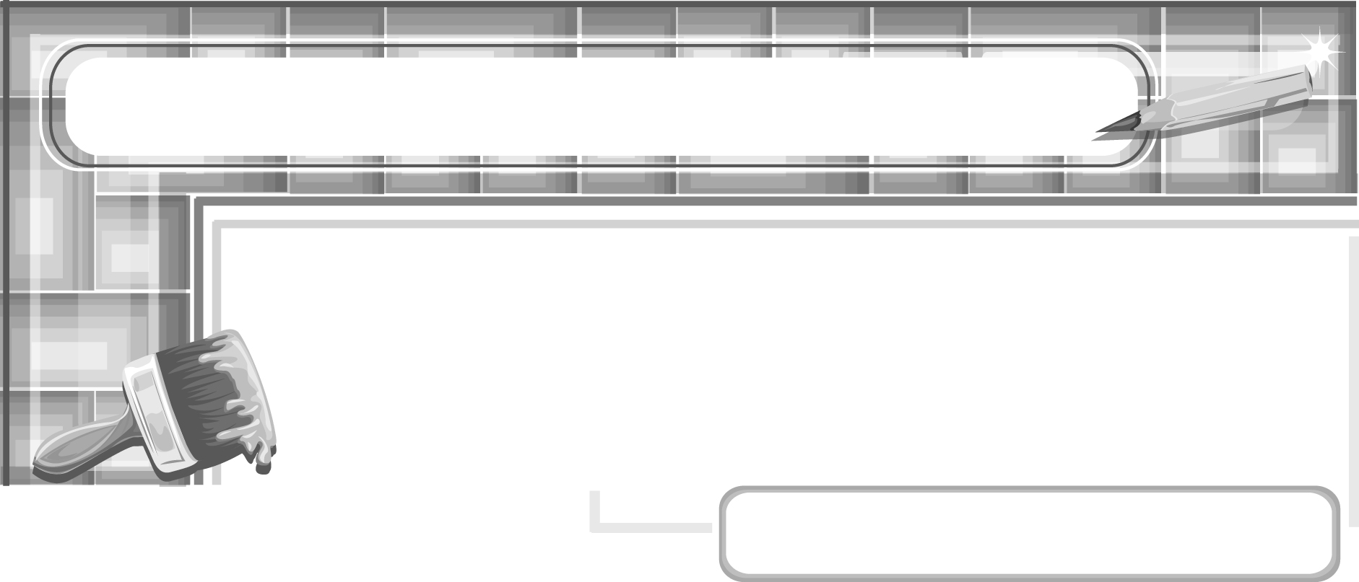
หน่วยการเรียนรู้ที่ 4 ปั้นแต่งเติม เพิ่มและลด

แผนการจัดการเรียนรู้ที่ 25
วิธีการปั้นสิ่งต่าง ๆ : ฮิปโปโปเตมัส

ชั้นประถมศึกษาปีที่ 6 เวลา 1 ชั่วโมง

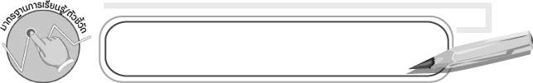
มาตรฐานการเรียนรู้/ตัวชี้วัด

มาตรฐานการเรียนรู้
ศ 1.1 สร้างสรรค์งานทัศนศิลป์ตามจินตนาการและความคิดสร้างสรรค์
วิเคราะห์ วิพากษ์วิจารณ์คุณค่างานทัศนศิลป์ ถ่ายทอดความรู้สึก
ความคิดต่องานศิลปะอย่างอิสระ ชื่นชมและประยุกต์ใช้ในชีวิตประจำวัน
ตัวชี้วัด
ศ 1.1 ป.6/4 สร้างสรรค์งานปั้นโดยใช้หลักการเพิ่มและลด

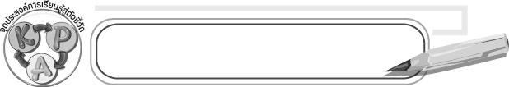
จุดประสงค์การเรียนรู้สู่ตัวชี้วัด

1. อธิบายวิธีปั้นฮิปโปโปเตมัสเป็นครอบครัว (K)
2. ปั้นฮิปโปโปเตมัสเป็นครอบครัวจากดินน้ำมัน (P)
3. ชื่นชมผลงานการปั้นฮิปโปโปเตมัสเป็นครอบครัวจากดินน้ำมัน (A)

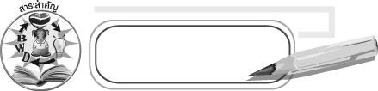
สาระสำคัญ

ฮิปโปโปเตมัสเป็นสัตว์เลี้ยงลูกด้วยนมใช้ชีวิตส่วนใหญ่อยู่ในน้ำ หนังหนาสีน้ำตาล ริมฝีปากหนา ฟันหน้าและเขี้ยวยาว ดังนั้น การปั้นฮิปโปโปเตมัสจะต้องเรียนรู้ลักษณะเพื่อให้ปั้นได้เหมือนจริง

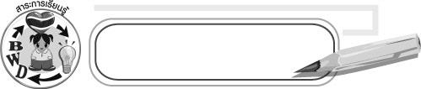
สาระการเรียนรู้

การปั้นฮิปโปโปเตมัส

คุณลักษณะอันพึงประสงค์
รักความเป็นไทย
ตัวชี้วัดที่ 7.3 อนุรักษ์และสืบทอดภูมิปัญญาไทย

สมรรถนะสำคัญของผู้เรียน
ความสามารถในการคิด

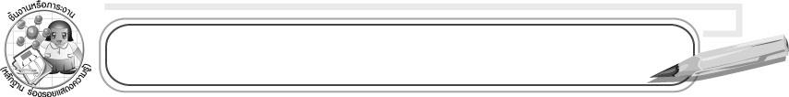
ชิ้นงานหรือภาระงาน (หลักฐาน ร่องรอยแสดงความรู้)

งานปั้นฮิปโปโปเตมัสจากดินน้ำมัน

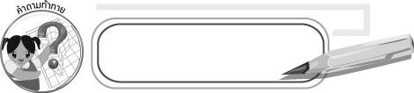
คำถามท้าทาย

ฮิปโปโปเตมัสมีลักษณะคล้ายกับสัตว์ชนิดใดมากที่สุด

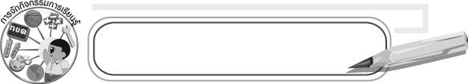
การจัดกิจกรรมการเรียนรู้

1. ให้นักเรียน 3-5 คนออกมาเล่าประสบการณ์เกี่ยวกับฮิปโปโปเตมัสที่เคยเห็นในสวนสัตว์หรือเคยดูทางโทรทัศน์ จากนั้นให้ครูบันทึกคำตอบของนักเรียนลงบนกระดานเป็นแผนภาพดังนี้

ฮิปโปโปเตมัส

2. ให้นักเรียนร่วมกันแสดงความคิดเห็นโดยใช้คำถามท้าทาย ดังนี้
๐ ฮิปโปโปเตมัสมีลักษณะคล้ายกับสัตว์ชนิดใดมากที่สุด
3. ครูสาธิตการปั้นฮิปโปโปเตมัสจากดินน้ำมันโดยมีขั้นตอน ดังนี้
3.1 ปั้นดินน้ำมันเป็นรูปทรงรีที่มีส่วนโค้งเว้าตรงกลาง เพื่อทำเป็นหัวฮิปโปโปเตมัส
3.2 เตรียมปั้นชิ้นส่วนชิ้นเล็ก ๆ เพื่อนำมาประกอบติดเพิ่มบนส่วนหัว
3.3 ติดชิ้นส่วนที่เตรียมไว้ แล้วตกแต่งส่วนใบหน้าให้ประณีต
3.4 นำส่วนหัวติดเข้ากับดินน้ำมันที่ปั้นเป็นส่วนลำตัว ยึดติดให้แข็งแรงด้วยไม้จิ้มฟัน แล้วตกแต่งให้เรียบร้อย
4. ให้นักเรียนแบ่งกลุ่มแล้วเตรียมดินน้ำมันสีต่าง ๆ ร่วมกันปั้นเป็น “ครอบครัวฮิปโปโปเตมัส” โดยแบ่งการปั้นเป็นพ่อฮิปโป แม่ฮิปโป พี่ฮิปโป หรือน้องฮิปโป โดยให้นักเรียนปั้นตามความคิดจินตนาการ
5. หลังจากปั้นครอบครัวฮิปโปโปเตมัสเสร็จแล้วให้นักเรียนเก็บวัสดุอุปกรณ์และทำความสะอาดบริเวณที่ทำงานศิลปะให้สะอาดเรียบร้อย แล้วไปล้างมือ
6. ให้นักเรียนแต่ละกลุ่มนำเสนอผลงาน พร้อมกับแนะนำสมาชิกในครอบครัวฮิปโปโปเตมัส และอธิบายวิธีการปั้นที่แตกต่างของแต่ละตัว
7. ให้นักเรียนและครูร่วมกันประเมินผลงาน แล้วร่วมกันเสนอแนวทางการปรับปรุงผลงาน
8. ให้นักเรียนร่วมกันสนทนาเกี่ยวกับครอบครัวฮิปโปโปเตมัสว่าถ้านักเรียนเป็นสมาชิกในครอบครัวจะปฏิบัติตนอย่างไรให้มีความสุข
9. ให้นักเรียนร่วมกันสรุปความรู้ ดังนี้
๐ การเรียนรู้เรื่องลักษณะของฮิปโปโปเตมัสจะทำให้ปั้นได้เหมือนจริง

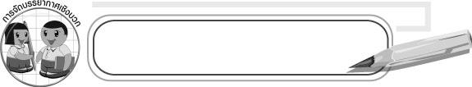
การจัดบรรยากาศเชิงบวก

ให้นักเรียนแบ่งกลุ่มและเลือกปั้นว่าจะเป็นสมาชิกตัวใดในครอบครัวฮิปโปโปเตมัส

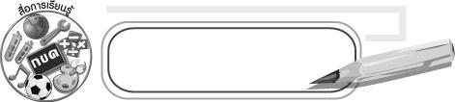
สื่อการเรียนรู้

ดินน้ำมัน

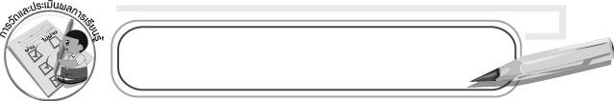
การวัดและประเมินผลการเรียนรู้

1. วิธีการวัดและประเมินผล
1.1 สังเกตพฤติกรรมของนักเรียนในการเข้าร่วมกิจกรรม
1.2 สังเกตพฤติกรรมของนักเรียนในการเข้าร่วมกิจกรรมกลุ่ม
2. เครื่องมือ
2.1 แบบสังเกตพฤติกรรมการเข้าร่วมกิจกรรม
2.2 แบบสังเกตพฤติกรรมการเข้าร่วมกิจกรรมกลุ่ม
3. เกณฑ์การประเมิน
3.1 การประเมินพฤติกรรมการเข้าร่วมกิจกรรม
ผ่านตั้งแต่ 2 รายการ ถือว่า ผ่าน
ผ่าน 1 รายการ ถือว่า ไม่ผ่าน
3.2 การประเมินพฤติกรรมการเข้าร่วมกิจกรรมกลุ่ม
คะแนน 9-10 ระดับ ดีมาก
คะแนน 7-8 ระดับ ดี
คะแนน 5-6 ระดับ พอใช้
คะแนน 0-4 ระดับ ควรปรับปรุง


ข้อเสนอแนะของผู้บริหารสถานศึกษา

____________________________________________________________________________________________________________________________________________________________________________________________________________________________________________________________________________________________________________________________________________________________________________________________________________________________________________________________________________________
____________________________________________________________________________________________________________________________________________________________________________________________________________________________________________________________________________________________________________________________________________________________________________________________________________________________________________________________________________________
____________________________________________________________________________________________________________________________________________________________________________________________________________________________________________________________________________________________________________________________________________________________________________________________________________________________________________________________________________________
____________________________________________________________________________________________________________________________________________________________________________________________________________________________________________________________________________________________________________________________________________________________________________________________________________________________________________________________________________________
______________________________________________________________________________

ลงชื่อ__________________ (ผู้บริหารสถานศึกษา)
(__________________)
_____/_____/_____

บันทึกหลังการสอน

ผลการจัดการเรียนการสอน
__________________________________________________________________________________________________________________________________________________________________________________________________________________________________________
__________________________________________________________________________________________________________________________________________________________________________________________________________________________________________

ปัญหา/อุปสรรค
____________________________________________________________________________________________________________________________________________________________________________________________________________________________________________________________________________________________________________________________________________________________________________________________________________________________________________________________________________________

แนวทางแก้ไข
____________________________________________________________________________________________________________________________________________________________________________________________________________________________________________________________________________________________________________________________________________________________________________________________________________________________________________________________________________________

ลงชื่อ__________________ (ผู้บันทึก)
(__________________)
_____/_____/_____

